Конспект НОД по лепке в младшей группе
на тему: «Веселая неваляшка»

Образовательная область: художественно-эстетическое развитие

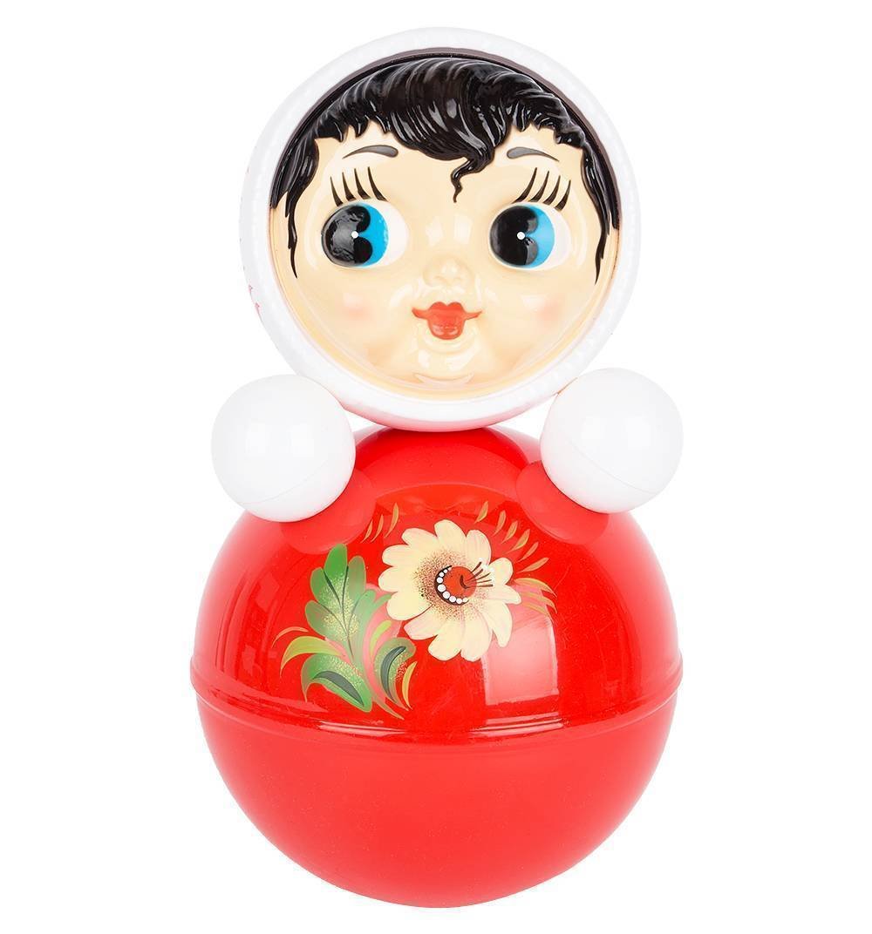

Интеграция образовательных областей: художественно-эстетическое, социально-коммуниктивное, речевое, познавательное, физическое развитие.

Цель: учить детей лепить предмет, состоящий из нескольких частей одинаковой формы, но разной величины.

Задачи:
- Образовательные задачи:
- совершенствовать умение лепить предмет из нескольких частей: разной величины, плотно прижимая, части друг к другу;
- способствовать углублению знаний о свойствах пластилина;
- Развивающие задачи:
- развивать умение аккуратно пользоваться материалом;
-развивать образное мышление, мелкую моторику рук;
- Воспитательные задачи:
- воспитывать усидчивость, дисциплинированность, активность в ходе занятия;
- прививать эстетические чувства.

Материал и оборудование:
Кукла-неваляшка, пластилин, дощечки, круги разной величины с магнитной полоской (для выкладывания неваляшки на магнитной доске), магнитная доска, поднос.
Предварительная работа:
1. Рассматривание предметов круглой формы, обследование шара.
2. Рисование круглых форм, снеговика, неваляшки.
3. Лепка снеговика из снега, пластилина; лепка мячиков, горошка.
4. Обследование формы игрушки – неваляшка.

Методы: наглядный, словесный, игровой, практический.

Словарная работа: неваляшка, голова, туловище, руки, круглое, шар, большой, поменьше, маленькие.

Индивидуальная работа: закреплять умения правильно раскатывать шар круговыми движениями, укреплять кисти рук, развивать мелкую моторику.

Ход непосредственно образовательной деятельности

1. Вводная часть:

(Дети стоят на ковре)
Все в сборе: взрослые и дети.
Мы можем начинать,
Но для начала надо «здравствуйте» сказать.
Воспитатель: - Ребята, к нам сегодня пришла гостья, а вот кто, вы скажите мне сами, послушав загадку:
Загадка:
В гости к нам пришла, друзья,
Кукла необычная:
Не сидит, не лежит,
Только, знай себе, стоит.
Знают Сашки и Наташки:
Это куклы-(неваляшки!)
Воспитатель: Эта кукла –неваляшка. Она не лежит -сразу встает. Она даже в кроватке стоит! Удивительная кукла, не так ли?
Ответы детей
Воспитатель: Дети, Неваляшка что – то отвернулась от нас, загрустила. Что случилось с тобой? Тебе здесь не нравится?
Неваляшка: Да нет, у вас здесь хорошо. Только мне грустно без своих подружек неваляшек.
Воспитатель: Как же помочь неваляшке? (ответы детей – слепить).
Дети проходят к столам, присаживаются на стульчики.

2. Основная часть:
Воспитатель: Тогда мы сначала с вами внимательно рассмотрим неваляшку. Что есть у неваляшки? (туловище, голова, ручки).
Воспитатель: Какой формы туловище?
Ответ детей: Круглое.
Воспитатель: А голова какой формы?
Ответ детей: Круглая.
Воспитатель: На что похожи части?
Ответ детей: На шар.
Воспитатель: Правильно, ребята. А какой величины туловище?
Ответ детей: большое.
Воспитатель: А голова?
Ответ детей: Поменьше.
Воспитатель: А руки?
Ответ детей: Маленькие одинаковые шарики.
Воспитатель: Мы будем лепить неваляшку из пластилина, наша с вами игрушка получится яркой, нарядной. Посмотрите, какую неваляшку я слепила. Какого она цвета?
Воспитатель: Давайте выложим неваляшку на магнитной доске. Кто сможет мне помочь? (Обратить внимание на игрушку и уточнить представление детей о том, как выглядит (туловище - большой шар, голова - поменьше, ручки - маленькие одинаковые шарики).

Физкультминутка
Мы веселые милашки, (руки на пояс раскачиваться в стороны)
Чудо – куклы, неваляшки (продолжать раскачиваться)
Мы танцуем и поем (приседание)
Очень весело живем (прыжки на месте). Дети присаживаются на стульчики.

Воспитатель: А теперь давайте вспомним, как же мы будем лепить туловище и голову, мы ведь с вами уже лепили мячики, снеговика.
Дети показывают круговые движения ладонями, раскатывая шар.

- Ну что, скорее поспешим и нашей Неваляшке слепим веселых подружек. (Наблюдение за работой детей, при необходимости воспитатель помогает.

3. Заключительная часть:
Воспитатель: Сейчас мы тихонько встанем, возьмем своих неваляшек и покажем нашей гостье. Неваляшка, посмотри каких маленьких подружек - неваляшек слепили наши дети! (дети расставляют неваляшек вокруг куклы на подносе).
Неваляшка: Ой, какие красивые, хорошие. Спасибо вам ребята. Я очень рада.
Воспитатель: Понравилось ли вам лепить неваляшек? (ответы детей). Что было сложно, что легко?
Воспитатель: А теперь нам пора прощаться с Неваляшкой, ей пора домой.
Дети прощаются с Неваляшкой.

